**人工智能A 复习卷II**

COMP130031.01

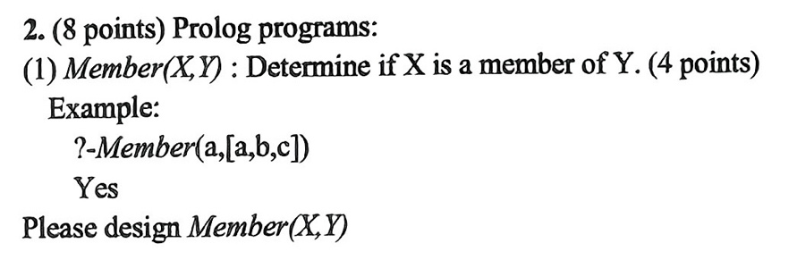

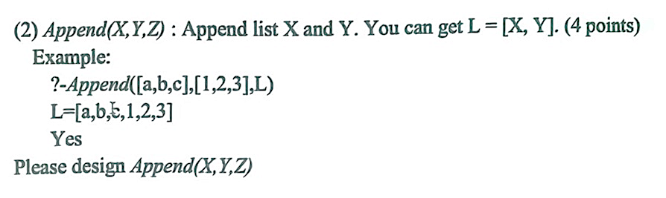

1. **Parent**
2. **Brother**

**文本

**

